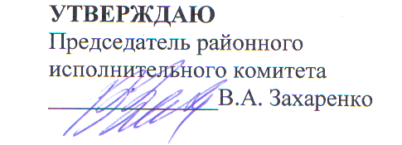

График
проведения информационно-разъяснительной работы среди населения в июне 2013 года по теме: «Новый Жилищный кодекс Республики Беларусь – систематизация нормативной базы в области жилищных услуг», «Обеспечение безопасности граждан в местах массового отдыха у водоемов», «Профилактика тяжких и особо тяжких преступлений против жизни и здоровья граждан, в том числе в сфере семейно-бытовых отношений», «Об ответственности граждан за выращивание наркосодержащих растений».

Дата проведения встреч: 20.06.2013 года
№ | Руководитель информационно-пропагандистской группы (ИПГ) | Место посещения | Время посе-щения
1 | Захаренко В.А.  Земляков А.В.  (с его согласия) | РУПС, РУЭС (встреча с трудовыми коллективами)  Личный прием | 8.10  9.00
 | Мышковский С.В.  Курносов И.В.  Игнатенко И.А. | РУПС, РУЭС  Климовичское райпо  У дома № 12 по ул. 50 лет СССР, встреча с населением по месту жительства | 8.10  9.30  18.00
2 | Долгун Н.Н. | Милославичский сельский Совет,  агр. Милославичи, сельский Совет | 10.00
 | Гращенко А.А.  Татаренкова Е.А.  Хорошенький С.А. | УКП «Коммунальник»  Хлебозавод  агр. Милославичи, сельский Совет  д. Переволочня, клуб  агр. Макеевичи, клуб  Общежитие, ул. Элеваторная | 8.10  9.00  10.10  10.50  11.30  18.00
3 | Судиловский А.П. | Михалинский спиртзавод | 8.00
 | Глушакова Н.Е.  Байдиков К.Н.  Андреенко Д.С. | Михалинский спиртзавод  д. Гусарка, магазин  д. Селище, дом старосты  Представительство «Белгосстрах»  Актовый зал средней школы № 1 (встреча с населением по месту жительства) | 8.00  10.00  10.40  11.20  18.00
4 | Савкин А.А.  Гришанов П.Л.  Кухорев А.А. | Цех по производству извести  д. Синеж, дом старосты  д. Гута, дом старосты  д. Борисовичи, магазин  агр. Лобжа, клуб  У дома № 21 по ул. 50 лет СССР, встреча с населением по месту жительства | 8.10  9.40  10.20  11.00  11.40  18.00
5 | Ломанов А.А. | д. Осмоловичи, клуб | 10.00
 | Железняк Е.А.  Еселев В.В. | РАПТС  Отдел департамента охраны  д. Осмоловичи, клуб  агр. Родня, СДК  д. Соболевка, ранчо  Угол ул. Зеленая - ул. Николаева встреча с населением по месту жительства (у здания отдела охраны) | 8.00  9.00  10.00  10.40  11.20  18.00
6 | Зубарева Г.А.  Королев А.М. | ТЦ «Гермес»  «Доброном»  Мини-рынок ул. Ленина  У дома № 2 по ул. Ленина, встреча с население по месту жительства | 11.40  12.20  13.00  18.00
7 | Музыченко Е.А. | д. Иванова Слобода, клуб | 10.00
 | Меньшикова Т.Ф.  Маковский В.Ч.  Ковалев А.И. | Райгаз  д. Иванова Слобода, клуб  д. Галичи, сельский Совет  агр. Малышковичи, сельский клуб  Актовый зал районной гимназии (встреча с населением по месту жительства) | 8.10  10.00  10.40  11.20  18.00
8 | Асмоловская Н.В. | агр. Высокое, клуб | 12.00
 | Мордесова М.Н.  Евдокимов В.Н. | РУПС, РУЭС  агр. Тимоново, дом культуры  агр. Высокое, сельский клуб  Городской дом культуры (встреча с населением по месту жительства) | 9.00  11.20  12.00  18.00
9 | Прокофьева В.А.  Осмоловский М.С. | Беларусбанк  п. Михалин, встреча с населением по месту жительства (у административного здания ОСП «Подсобное хозяйство РУП «Климовичский ЛВЗ») | 9.20  18.00
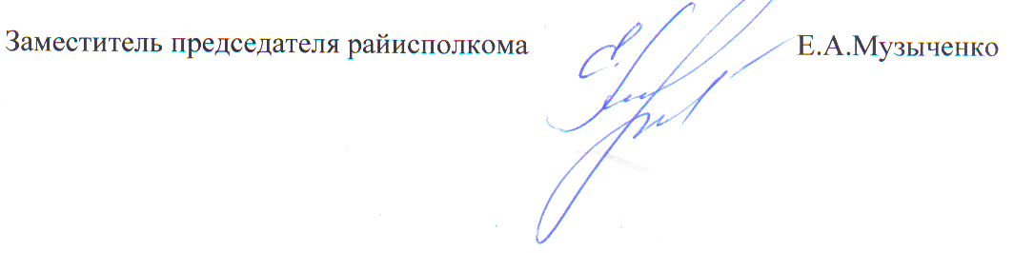
06 Прокофьева 54850

